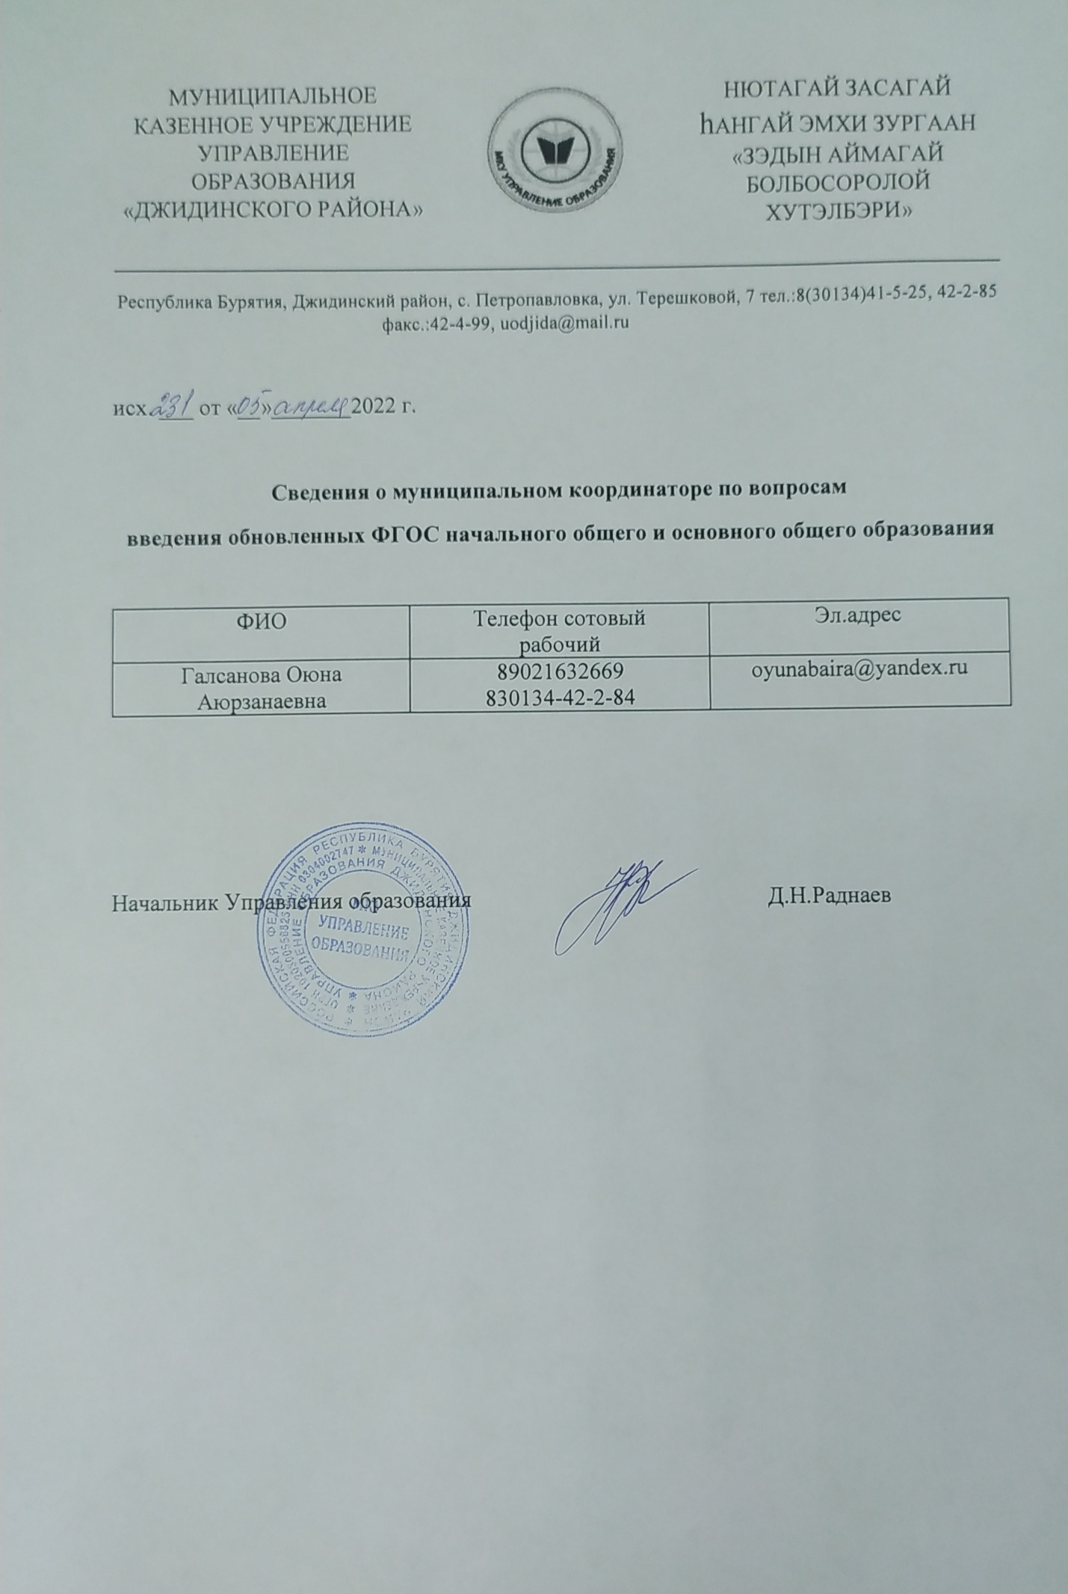


МУНИЦИПАЛЬНОЕ КАЗЕННОЕ УЧРЕЖДЕНИЕ УПРАВЛЕНИЕ ОБРАЗОВАНИЯ «ДЖИДИНСКОГО РАЙОНА»

НЮТАГАЙ ЗАСАГАЙ hАНГАЙ ЭМХИ ЗУРГААН «ЗЭДЫН АЙМАГАЙ БОЛБОСОРОЛОЙ ХУТЭЛБЭРИ»

_____________________________________________________________________________________
Республика Бурятия, Джидинский район, с. Петропавловка, ул. Терешковой, 7 тел.:8(30134)41-5-25, 42-2-85 факс.:42-4-99, uodjida@mail.ru

исх. 231_ от «_05_»_апреля_2022 г.

Сведения о муниципальном координаторе по вопросам
введения обновленных ФГОС начального общего и основного общего образования

ФИО | Телефон сотовый  рабочий | Эл.адрес
Галсанова Оюна Аюрзанаевна | 89021632669  830134-42-2-84 | oyunabaira@yandex.ru

Начальник Управления образования Д.Н.Раднаев

